*Giải*

a) Quỹ đạo chuyển động của vật thứ nhất trước khi dây đứt là đường tròn (*Hình 45*) có phương trình: .

Khi dây bị đứt, do vật thứ nhất chỉ chịu tác động của duy nhất lực căng dây nên vậy đó tiếp tục chuyển động theo tiếp tuyến tại điểm thuộc đường tròn . Phương trình tiếp tuyến là: .

Vậy quỹ đạo chuyển động của vật thứ nhất sau khi dây bị đứt là tia nằm trên đường thẳng có phương trình là: .

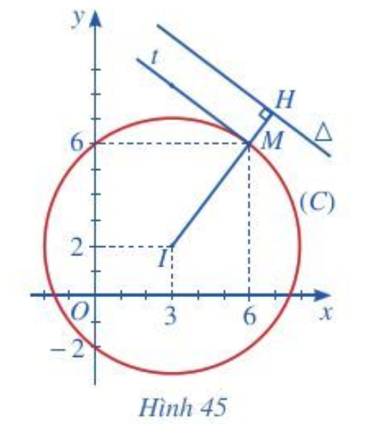

b) Khoảng cách từ tâm đường trònđến đường thẳng là:



Vì khoảng cách từ tâm đường tròn đến đường thẳng lớn hơn bán kính của đường tròn nên đường tròn  và đường thẳng  không có điểm chung, tức là vật thứ hai không gặp vật thứ nhất khi dây chưa đứt. Mặt khác, vì nên vật thứ hai không gặp vật thứ nhất. Vậy hai vật không bao giờ gặp nhau.

**BÀI TẬP**

1. Phương trình nào sau đây là phương trình đường tròn?

a) .

b) .

2. Tìm tâm và bán kính của đường tròn trong mỗi trường hợp sau:

a) Đường tròn có phương trình: .

b) Đường tròn có phương trình: .

3. Lập phương trình đường tròn trong mỗi trường hợp sau:

a) Đường tròn có tâm  bán kính ;

b) Đường tròn có tâm  đi qua điểm ;

c) Đường tròn có tâm  và có tiếp tuyến là ;

d) Đường tròn đường kinh với  và ;

e) Đường tròn đi qua ba điểm .

4. Lập phương trình tiếp tuyến của đường tròn tại điểm có hoành độ bằng thuộc đường tròn

.

5. Tìm sao cho đường thẳng tiếp xúc với đường tròn .

6. *Hình 46* mô phỏng một trạm thu phát sóng điện thoại di động đặt ở vị trí có tọa độ trong mặt phẳng tọa độ ( đơn vị trên hai trục tọa độ là ki-lô-mét).

a) Lập đường tròn mô tả ranh giới bên ngoài của vùng phủ sóng, biết trạm thu phát sóng đó được thiết kế với bán kính phủ sóng là km.

b) Nếu người dùng điện thoại ở vị trí có tọa độ thì có thể sử dụng dịch vụ của trạm này không? Giải thích.

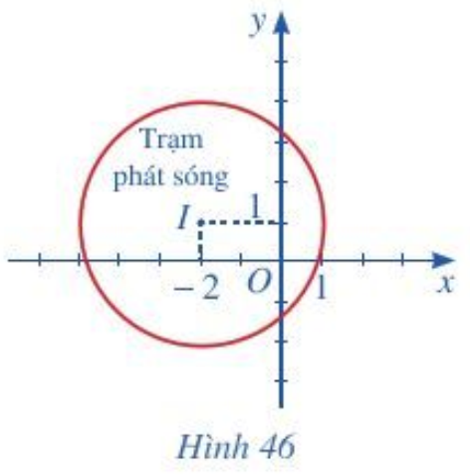

c) Tính theo đường chim bay, xác định khoảng cách ngắn nhất để một người ở vị trí có tọa độ di chuyển được tới vùng phủ sóng theo đơn vị ki-lô-mét (làm tròn kết quả đến hàng phần mười).

7. Ném đĩa là một môn thể thao thi đấu trong Thế vận hội Olympic mùa hè. Khi thực hiện cú ném, vận động viên thường quay lưng với hướng ném, sau đó xoay ngược chiều kim đồng hồ một vòng rưỡi của đường tròn để lấy đà rồi thả tay ra khỏi đĩa. Giả sử đĩa chuyển động trên một đường tròn tâm bán kính trong mặt phẳng tọa độ  (đơn vị trên hai trục là mét). Đến điểm , đĩa được ném đi (*Hình 47*). Trong những giấy đầu tiên ngay sau khi ném đi, quỹ đạo chuyển động của chiếc đĩa có phương trình như thế nảo?

